**Софийски университет “Св. Климент Охридски” ФМИ**

Курсов проект

Тема:

Управление на данни за магазин за авточасти

Изготвил:

Георги Костадинов Манчев

0MI0700153

София 2025

**Съдържание:**

1. **Описание на предметната област и заданието**
2. **XML схема**

* Дефиниране на схемата
* Примерно съдържание

1. **Описание на DOM съответстващ на схемата**

* Екземпляри на документа
* Конструиране и валидиране чрез DOM

1. **XSLT трансформации**

* Трансформации в HTML
* Трансформации в XML
* Трансформации в текст

1. **Заключение**

**Описание на предметната област и заданието**

Предметната област на задачата е магазин за авточасти, който предоставя информация за

наличните авточасти в склада и техните доставчици. Магазинът поддържа база данни за авточастите,

включително детайли като име, категория, марка, цена, количество,

състояние (нови, използвани или повредени), размери, код и други характеристики.

Освен това се съхранява информация за доставчиците, като име, контакти, адрес и местоположение.

Целта на задачата е да се разработи XML схема (XSD), която описва структурата на данните за

съхранение на тази информация. Схемата трябва да осигурява валидация на XML документи, базирани на нея.

**XML схема**

<xsd:schema xmlns:xsd="http://www.w3.org/2001/XMLSchema" elementFormDefault="qualified">

    <xsd:element name="autoParts">

        <xsd:complexType>

            <xsd:sequence>

                <xsd:element name="storage">

                    <xsd:complexType>

                        <xsd:sequence>

                            <xsd:element name="parts" type="Parts" minOccurs="1" maxOccurs="unbounded"/>

                        </xsd:sequence>

                    </xsd:complexType>

                </xsd:element>

                <xsd:element name="suppliers">

                    <xsd:complexType>

                        <xsd:sequence>

                            <xsd:element name="supplier" type="Supplier"  minOccurs="1" maxOccurs="unbounded"/>

                        </xsd:sequence>

                    </xsd:complexType>

                </xsd:element>

            </xsd:sequence>

        </xsd:complexType>

    </xsd:element>

    <xsd:complexType name="Parts">

        <xsd:sequence>

            <xsd:element name="name" type="xsd:string"/>

            <xsd:element name="category" type="xsd:string"/>

            <xsd:element name="brand" type="xsd:string"/>

            <xsd:element name="price" type="xsd:decimal"/>

            <xsd:element name="quantity" type="xsd:integer"/>

            <xsd:element name="condition" type="Condition"/>

            <xsd:element name="dimensions" type="Dimensions"/>

        </xsd:sequence>

        <xsd:attribute name="code" type="xsd:ID" use="required"/>

        <xsd:attribute name="origin" type="xsd:string"/>

        <xsd:attribute name="warranty" type="xsd:string"/>

        <xsd:attribute name="manufacturerDate" type="xsd:date"/>

    </xsd:complexType>

    <xsd:complexType name="Dimensions">

        <xsd:sequence>

            <xsd:element name="length" type="xsd:decimal"/>

            <xsd:element name="width" type="xsd:decimal"/>

            <xsd:element name="height" type="xsd:decimal"/>

        </xsd:sequence>

    </xsd:complexType>

    <xsd:simpleType name="Condition">

        <xsd:restriction base="xsd:string">

            <xsd:enumeration value="New"/>

            <xsd:enumeration value="Used"/>

            <xsd:enumeration value="Damaged"/>

        </xsd:restriction>

    </xsd:simpleType>

    <xsd:complexType name="Supplier">

        <xsd:sequence>

            <xsd:element name="supplierName" type="xsd:string"/>

            <xsd:element name="phone" type="xsd:string"/>

            <xsd:element name="email" type="xsd:string"/>

            <xsd:element name="address" type="xsd:string"/>

            <xsd:element name="location" type="xsd:string"/>

        </xsd:sequence>

        <xsd:attribute name="supplierID" type="xsd:ID" use="required"/>

    </xsd:complexType>

</xsd:schema>

**Примерно съдържание**

<?xml version="1.0" encoding="utf-8"?>

<autoParts xmlns:xsi="http://www.w3.org/2001/XMLSchema-instance" xsi:noNamespaceSchemaLocation="Schema.xsd">

    <storage>

        <parts code="ID101" origin="Italy" warranty="1 year" manufacturerDate="2021-05-10">

            <name>Brake disc</name>

            <category>Brakes</category>

            <brand>Brembo</brand>

            <price>120.00</price>

            <quantity>1</quantity>

            <condition>Used</condition>

            <dimensions>

                <length>30.0</length>

                <width>30.0</width>

                <height>4.0</height>

            </dimensions>

        </parts>

        <parts code="ID201" origin="Japan" warranty="6 months" manufacturerDate="2023-01-20">

            <name>Spark plugs</name>

            <category>Electric system</category>

            <brand>NGK</brand>

            <price>15.75</price>

            <quantity>11</quantity>

            <condition>New</condition>

            <dimensions>

                <length>5.0</length>

                <width>2.0</width>

                <height>2.0</height>

            </dimensions>

        </parts>

        <parts code="ID301" origin="USA" warranty="No warranty" manufacturerDate="2020-11-05">

            <name>Shock absorber</name>

            <category>Suspension</category>

            <brand>Monroe</brand>

            <price>170.00</price>

            <quantity>21</quantity>

            <condition>Damaged</condition>

            <dimensions>

                <length>50.0</length>

                <width>10.0</width>

                <height>10.0</height>

            </dimensions>

        </parts>

        <parts code="ID401" origin="Germany" warranty="2 years" manufacturerDate="2023-06-15">

            <name>Oil filter</name>

            <category>Filter</category>

            <brand>Bosch</brand>

            <price>25.50</price>

            <quantity>31</quantity>

            <condition>New</condition>

            <dimensions>

                <length>10.0</length>

                <width>8.0</width>

                <height>6.0</height>

            </dimensions>

        </parts>

        <parts code="ID501" origin="Germany" warranty="2 years" manufacturerDate="2020-11-05">

            <name>Shock absorber</name>

            <category>Suspension</category>

            <brand>DACO</brand>

            <price>300.00</price>

            <quantity>41</quantity>

            <condition>New</condition>

            <dimensions>

                <length>55.0</length>

                <width>10.0</width>

                <height>10.0</height>

            </dimensions>

        </parts>

    </storage>

    <suppliers>

        <supplier supplierID="ID102">

            <supplierName>Inter cars</supplierName>

            <phone>+35924193659</phone>

            <email>intercarsbg@intercars.eu</email>

            <address>бул. „Цариградско шосе“ №115А

                София 1784</address>

            <location>Bulgaria</location>

        </supplier>

        <supplier supplierID="ID202">

            <supplierName>Auto Supplies Co.</supplierName>

            <phone>+123456789</phone>

            <email>autosuppliesco@autosupplies.eu</email>

            <address>50.83528, 9.920827</address>

            <location>Germany</location>

        </supplier>

        <supplier supplierID="ID302">

            <supplierName>Auto Supplies Co.</supplierName>

            <phone>+123456789</phone>

            <email>autosuppliesco@autosupplies.eu</email>

            <address>50.83528, 9.920827</address>

            <location>Italy</location>

        </supplier>

    </suppliers>

</autoParts>

**Описание на DOM съответстващ на схемата**

Направил съм 5 екземпляра, като първия от тях е направен през DOM, на български език.

Направил съм генерираният чрез DOM xml файл е направен с помощта напредоставения DOM template

function createXMLDocument() {  
    const documentImplementation = *document*.implementation;  
    const doc = documentImplementation.createDocument(null, "autoParts", null);  
  
    function createElementWithText(name, text) {  
        const element = doc.createElement(name);  
        element.textContent = text;  
        return element;  
    }  
  
    const autoPartsElement = doc.documentElement;  
    autoPartsElement.setAttribute("xmlns:xsi", "http://www.w3.org/2001/XMLSchema-instance");  
    autoPartsElement.setAttribute("xsi:noNamespaceSchemaLocation", "../../XMLSchema/Schema.xsd");  
  
    const storageElement = doc.createElement("storage");  
    const partsElement = doc.createElement("parts");  
    partsElement.setAttribute("code", "P001");  
    partsElement.setAttribute("origin", "Германия");  
    partsElement.setAttribute("warranty", "5 години");  
    partsElement.setAttribute("manufacturerDate", "2022-01-15");  
  
    partsElement.appendChild(createElementWithText("name", "Маслен филтър"));  
    partsElement.appendChild(createElementWithText("category", "Филтри"));  
    partsElement.appendChild(createElementWithText("brand", "Bosch"));  
    partsElement.appendChild(createElementWithText("price", "25.50"));  
    partsElement.appendChild(createElementWithText("quantity", "50"));  
    partsElement.appendChild(createElementWithText("condition", "New"));  
  
    const dimensionsElement = doc.createElement("dimensions");  
    dimensionsElement.appendChild(createElementWithText("length", "10.5"));  
    dimensionsElement.appendChild(createElementWithText("width", "8.2"));  
    dimensionsElement.appendChild(createElementWithText("height", "7.0"));  
    partsElement.appendChild(dimensionsElement);  
  
    storageElement.appendChild(partsElement);  
    autoPartsElement.appendChild(storageElement);  
  
    const suppliersElement = doc.createElement("suppliers");  
    const supplierElement = doc.createElement("supplier");  
    supplierElement.setAttribute("supplierID", "S001");  
  
    supplierElement.appendChild(createElementWithText("supplierName", "Auto Parts Ltd"));  
    supplierElement.appendChild(createElementWithText("phone", "+44 123 456 789"));  
    supplierElement.appendChild(createElementWithText("email", "info@autoparts.com"));  
    supplierElement.appendChild(createElementWithText("address", "Лондон, Industrial Road 5"));  
    supplierElement.appendChild(createElementWithText("location", "Англия"));  
  
    suppliersElement.appendChild(supplierElement);  
    autoPartsElement.appendChild(suppliersElement);  
  
    return doc;  
}

Това е кодът, с който е бил заменен оригиналния xml.js, за да се получи валиден за моята схема документ. Основните елементи са отделени в отделни функции за четимост.

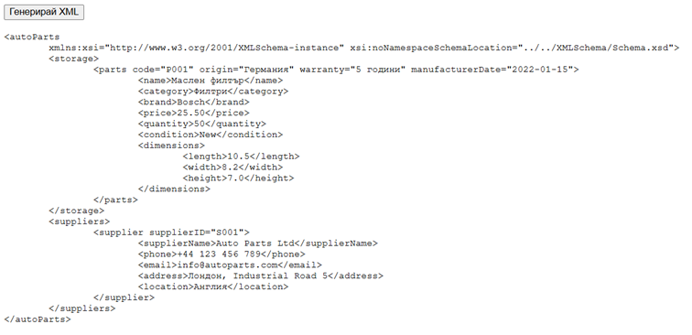

Тук е показан генерираният xml документ като текст в браузъра.

**XSLT трансформации**

**Описание на проекта**

В тази част на проекта е реализиран набор от XSLT трансформации, които демонстрират преобразуване на XML документи в различни формати. Целта е да се покаже универсалността и мощта на XSLT за манипулация на XML данни. Реализирани са следните видове трансформации:

**Инструкции за употреба**

1. XML документите се трансформират чрез използване на съответните XSLT стилови таблици.
2. HTML, XML и текстовите резултати се визуализират в браузър за демонстрация.

**HTML Трансформации**

* **all-parts-to-html.xslt**: Генерира HTML представяне на всички части.

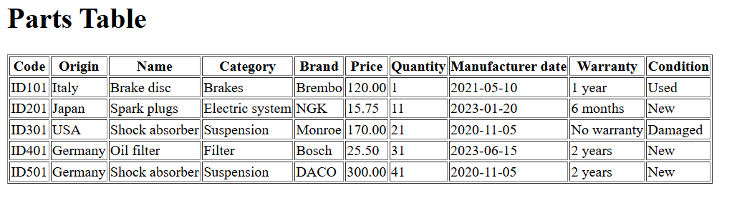

* **all-parts-dimensions-to-html.xslt**: Извежда HTML с размерите на частите.

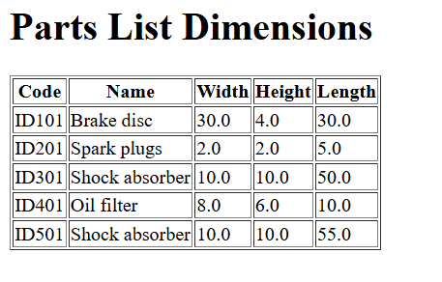

* **all-suppliers-to-html.xslt**: Представя информация за всички доставчици в HTML.

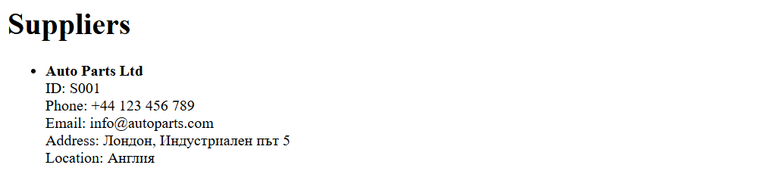

* **filtered-parts-to-html.xslt**: Филтрира части и ги показва в HTML.

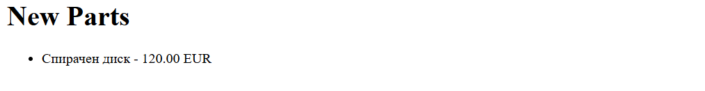

**XML Трансформации**

* **parts-by-category-to-xml.xslt**: Групира частите по категории и ги извежда в нов XML.



* **sample-to-xml.xslt**: Преобразува данни в нов XML формат.



**Текстови Трансформации**

* **parts-to-text.xslt**: Генерира текстов отчет за частите.



* **suppliers-to-text.xslt**: Създава текстов файл с информация за доставчиците.



**Заключение**

**Добавяне на нови атрибути и елементи:**

* Могат да се добавят допълнителни атрибути, като например „дата на последна актуализация“ или „тегло на частите“, за по-пълно описание на данните.
* Разширяване на информацията за доставчиците с данни за рейтинг или отзиви.

**Доразвиване на трансформациите:**

* Добавяне на XSLT трансформации за извеждане на специфични отчети, например „Части по местоположение на доставчиците“ или „Използвани части с голяма наличност“.
* Реализация на стилови таблици за преобразуване в JSON формат за интеграция с уеб приложения.

Проектът подчертава силата на XML технологиите за съхранение, валидация и трансформация на структурирани данни. Създадените решения са универсални и предоставят солидна основа за доразвиване на системата. Реализираните трансформации и примери потвърждават ефективността на подхода и неговата приложимост в реалния свят.